Број: 3786/1
Датум: 21.05.2025.год.

На основу члана 27. став 1. тачка 1. Закона о јавним набавкама и Одлуке одговорног лица наручиоца о покретању поступка набавке од 20.05.2025. године.

ОПШТА БОЛНИЦА ЛЕСКОВАЦ
16000 Лесковац, Светозара Марковића 110
oбјављује

П О З И В З А П О Д Н О Ш Е Њ Е П О Н У Д Е

у поступку набавке услуге

- Назив и седиште Наручиоца: Општа болница Лесковац, Светозара Марковића 110, Лесковац
- Врста Наручиоца: Здравствена установа
- Интернет адреса Наручиоца: www.bolnicaleskovac.org
- Врста поступка набавке: набавка на коју се не примењује закон о јавним набавкама
- Број набавке: 14/25
- Предмет набавке: Услуга израде ИД картица за период од 12 месеци
- Процењена вредност набавке: 25.000,00 динара без ПДВ-а
- Начин преузимања конкурсне документације – спецификације, односно интернет адреса где је документација доступна: www.bolnicaleskovac.org
- Захтеви у погледу начина и услова плаћања
Рок плаћања не може бити дужи од 90 дана. Плаћање се врши уплатом на рачун понуђача.
Понуђачу није дозвољено да тражи аванс.

- Захтев у погледу рока важења понуде
Рок важења понуде не може бити краћи од 30 дана од дана отварања понуда. У случају истека рока важења понуде, наручилац је дужан да у писаном облику затражи од понуђача продужење рока важења понуде. Понуђач који прихвати захтев за продужење рока важења понуде нe може мењати понуду.

- Критеријум за избор најповољније понуде: Избор најповољније понуде ће се извршити применом критеријума „Најнижа понуђена цена“. Уколико две или више понуда имају исту понуђену цену предност међу понуђачима ће имати онај понуђач који понуди дужи рок плаћања. Уколико је и рок плаћања исти најповољнија понуда ће се одредити жребањем - извлачењем цедуља са именима понуђача из кутије. Првоизвучена цедуља биће прворангирана, друго извучена другорангирана и тако редом. Жребању ће присуствовати и представници понуђача. Уколико се представници понуђача не одазову Позиву да присуствују жребању, исто ће се обавити у присуству још 2 запослена из Одсека за набавке ОБ Лесковац.

- Циљ спровођења поступка: Поступак се спроводи ради закључења наруџбенице/уговора.

- Начин подношења понуда и рок за подношење понуда: Понуда се пoдноси на обрасцу понуде који је садржан у Позиву за подношење понуда, скениран образац понуде послати електронским путем на адресу: nabavna@gmail.com. Обавезно попунити све податке у обрасцу.
Понуде доставити најкасније до 27.05.2025.године до 10 часова.
Понуда се сматра благовременом ако је Наручилац примио исту до уторка 27.05.2025. године до 10:00 часова. Благовремена понуда је понуда примљена од стране Наручиоца у року одређеном у позиву за подношење понуде. Ако је понуда поднета по истеку рока за подношење понуда сматраће се неблаговременом. Рок важења понуде не може бити краћи од 30 дана од дана отварања понуда.
- Место, време и начин отварања понуда: Отварање понуда извршиће се у просторијама Одсека за набавке Опште болнице Лесковац, истог дана, односно у уторак 27.05.2025. године у 10:15 часова.
- Лице за контакт: Стефан Станковић, nabavna@gmail.com

ОПИС ПРЕДМЕТА НАБАВКЕ / ТЕХНИЧКА СПЕЦИФИКАЦИЈА

Картице требају бити израђене на фото папиру димензија 90mmx57mm без слике. Услуга израде ИД картица ће се вршити сукцесивно по захтеву Наручиоца током 12 месеци од дана закључења наруџбенице/уговора, а највише до процењене вредности у износу до 25.000,00 динара без ПДВ-а.

Картица бланко:

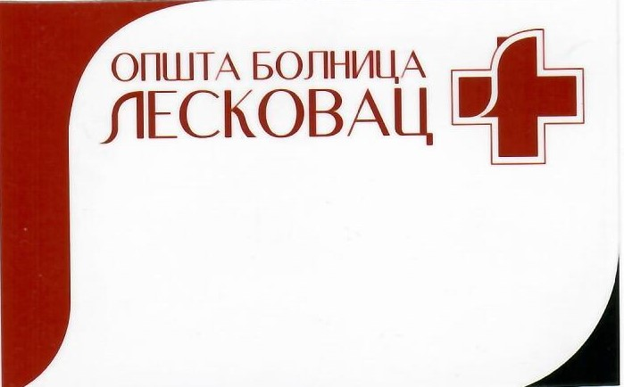

ОБРАЗАЦ ПОНУДЕ

Понуда бр ________________ од __________________ за набавку услуга израде ИД картице за период од 12 месеци

ОПШТИ ПОДАЦИ О ПОНУЂАЧУ

Назив понуђача:
Адреса понуђача:

Матични број понуђача:

Порески идентификаcиони број понуђача (ПИБ):

Име особе за контакт:

Електронска адреса понуђача (e-mail):

Телефон/Факс:

Број рачуна понуђача и назив банке:

Ред. број | НАЗИВ | ПОПУЊАВА П О Н У Ђ А Ч
Ред. број | НАЗИВ | Цена картице по комаду без ПДВ-а | Цена картице по комаду  са ПДВ-ом
1. | Услуга израде ИД картице за потребе Опште болнице Лесковац на фото папиру димензија: 90mmx57mm

РОК И НАЧИН ПЛАЋАЊА
РОК ИСПОРУКЕ
Услуга израде ИД картица ће се вршити сукцесивно по захтеву Наручиоца током 12 месеци, од дана
закључења наруџбенице/уговора, а највише до процењене вредности у износу до 25.000,00 динара
без ПДВ-а

Датум М.П. Потпис понуђача

______________________ _______________________

